Мемлекеттік көрсетілетін қызмет регламентін бекіту туралы
Күшін жойған
Жамбыл облысы әкімдігінің 2014 жылғы 27 наурыздағы № 74 қаулысы. Жамбыл облысының Әділет департаментінде 2014 жылғы 5 мамырда № 2213 болып тіркелді. Күші жойылды - Жамбыл облысы әкімдігінің 2015 жылғы 27 шілдедегі № 156 қаулысымен
Ескерту. Күші жойылды – Жамбыл облысы әкімдігінің 27.07.2015 № 156 қаулысымен (алғашқы ресми жарияланған күнінен кейін күнтізбелік 10 күн өткен соң қолданысқа енгізіледі).
РҚАО-ның ескертпесі.
Құжаттың мәтінінде түпнұсқаның пунктуациясы мен орфографиясы сақталған.
"Мемлекеттік көрсетілетін қызметтер туралы" Қазақстан Республикасының 2013 жылғы 15 сәуірдегі Заңына сәйкес Жамбыл облысының әкімдігі ҚАУЛЫ ЕТЕДІ:
1. Қоса беріліп отырған "Облыстық және аудандық маңызы бар, сондай-ақ елді мекендердегі жалпы пайдаланымдағы автомобиль жолдарының бөлінген белдеуінде сыртқы (көрнекі) жарнама объектісін орналастыруға рұқсат беру" мемлекеттік көрсетілетін қызмет регламенті бекітілсін.
2. "Жамбыл облысы әкімдігінің құрылыс, жолаушылар көлігі және автомобиль жолдары басқармасы" коммуналдық мемлекеттік мекемесі заңнамада белгіленген тәртіппен:
1) осы қаулының әділет органдарында мемлекеттік тіркелуін;
2) осы қаулының мемлекеттік тіркеуден өткеннен кейін он күнтізбелік күн ішінде оны ресми жариялауға мерзімді баспа басылымдарына және "Әділет" ақпараттық-құқықтық жүйесіне жіберуді;
3) осы қаулының Жамбыл облысы әкімдігінің интернет- ресурсында орналастырылуын қамтамасыз етсін.
3. Осы қаулының орындалуын бақылау облыс әкімі аппаратының басшысы Р. Рахманбердиевке жүктелсін.
4. Осы қаулы әділет органдарында мемлекеттiк тiркелген күннен бастап күшiне енедi және алғашқы ресми жарияланған күнінен кейін күнтізбелік он күн өткен соң қолданысқа енгізіледі.
Облыс әкімі | К. Көкрекбаев

Жамбыл облысы әкімдігінің
2014 жылғы 27 наурыздағы
№ 74 қаулысымен бекітілген
"Облыстық және аудандық маңызы бар, сондай-ақ елді мекендердегі жалпы пайдаланымдағы автомобиль жолдарының бөлінген белдеуінде сыртқы (көрнекі) жарнама объектісін орналастыруға рұқсат беру" мемлекеттік көрсетілетін қызмет регламенті
1. Жалпы ережелер
1. "Облыстық және аудандық маңызы бар, сондай-ақ елді мекендердегі жалпы пайдаланымдағы автомобиль жолдарының бөлінген белдеуінде сыртқы (көрнекі) жарнама объектісін орналастыруға рұқсат беру" мемлекеттік қызметі (бұдан әрі – мемлекеттік қызмет) мемлекеттік қызмет заңды және жеке тұлғаларға (бұдан әрі – көрсетілетін қызметті алушы), сәулет және қала құрылысы автомобиль жолдары саласында қызметті жүзеге асыратын Жамбыл облысының тиісті жергілікті атқарушы органдарының өкілетті органдарымен (бұдан әрі – көрсетілетін қызметті беруші) көрсетіледі.
Өтініштерді қабылдау және мемлекеттік қызметті көрсету нәтижелерін беру:
көрсетілетін қызметті берушінің кеңсесі;
Қазақстан Республикасы көлік және коммуникация министрлігінің мемлекеттік қызметтерді автоматтандыруды бақылау және халыққа қызмет көрсету орталықтарының қызметін үйлестіру комитетінің "Халыққа қызмет көрсету орталығы" республикалық мемлекеттік кәсіпорны (бұдан әрі – Халыққа қызмет көрсету орталығы);
"электрондық үкіметтің" www.e.gov.kz веб-порталы (бұдан әрі – портал) немесе "Е-лицензиялау" www.elicense.kz порталы арқылы жүзеге асырылады.
2. Мемлекеттік көрсетілетін қызмет нәтижесін ұсыну нысаны – электрондық және (немесе) қағаз түрінде.
3. Мемлекеттік қызметті көрсету нәтижесі – елді мекендерде сыртқы (көрнекі) жарнама объектісін орналастыруға рұқсат (бұдан әрі – рұқсат) немесе облыстық және аудандық маңызы бар жалпы пайдаланымдағы автомобиль жолдарының бөлінген белдеуінде сыртқы (көрнекі) жарнама объектісін орналастыруға паспорт (бұдан әрі – паспорт).
Мемлекеттік көрсетілетін қызмет нәтижесін ұсыну нысаны – электрондық және (немесе) қағаз түрінде.
2. Мемлекеттік қызмет көрсету процесінде көрсетілетін қызметті берушінің құрылымдық бөлімшелерінің (қызметкерлерінің) іс-қимылдар тәртібі
6. Мемлекеттік қызметті көрсету мерзімдері:
1) көрсетілетін қызметті алушы көрсетілетін қызметті берушіге құжаттардың топтамасын тапсырған, жүгінген сәттен бастап – 5 (бес) жұмыс күні ішінде;
2) құжаттардың топтамасын тапсыру үшін кезек күтудің рұқсат етілген ең ұзақ уақыты – 15 минут;
3) көрсетілетін қызметті алушыға қызмет көрсетудің рұқсат етілген ең ұзақ уақыты – 15 минут.
7. Мемлекеттік қызмет тегін көрсетіледі.
8. Жұмыс кестесі:
1) көрсетілетін қызметті беруші – Қазақстан Республикасының еңбек заңнамасына сәйкес демалыс және мереке күндерінен басқа, жұмыс кестесіне сәйкес дүйсенбіден бастап жұманы қоса алғанда.
Қабылдау алдын ала жазылусыз және жеделдетіп қызмет көрсетусіз, кезек тәртібімен жүзеге асырылады;
9. Көрсетілетін қызметті алушы (не сенімхат бойынша оның өкілі) жүгінген кезде мемлекеттік қызметті көрсету үшін, көрсетілетін қызметті берушіге немесе халыққа қызмет көрсету орталығына қажетті құжаттардың тізбесі:
Облыстық және аудандық маңызы бар жалпы пайдаланымдағы автомобиль жолдарының бөлінген белдеуінде сыртқы (көрнекі) жарнама объектісін орналастыру үшін:
1) осы мемлекеттік көрсетілетін қызмет регламентіне 1- қосымшада белгіленген нысан бойынша жазбаша өтініш;
2) түстік шешімі және өлшемдері бар объектінің эскизі;
3) көрсетілетін қызметті алушының өкілі жүгінген кезде – уәкілетті өкілдің жеке басын куәландыратын құжат және өкілдікке өкілеттілікті куәландыратын құжат (жеке басын сәйкестендіру үшін).
Елді мекендерде сыртқы (көрнекі) жарнама объектісін орналастыру үшін:
1) осы мемлекеттік көрсетілетін қызмет регламентіне 2-қосымшада белгіленген нысан бойынша өтініш;
2) сыртқы (көрнекі) жарнама объектісін орналастыру ұсынылатын жер учаскесіне немесе объектіге құқық белгілейтін құжаттың не өтініш берушінің сыртқы (көрнекі) жарнама объектісін орналастыруы ұсынылатын объектісінің меншік иесімен (меншік иелерімен), кондоминиум объектілерін басқару органдарымен немесе өзге де заттық құқықтарға ие адамдармен жасасқан сыртқы (көрнекі) жарнама объектісін орналастыру туралы шарттың нотариат куәландырған көшірмесі;
3) сыртқы (көрнекі) жарнама объектісінің, сыртқы (көрнекі) жарнама объектісін орналастыру ұсынылатын объектінің күндізгі және түңгі бейнеленуін қамтитын эскиз, сыртқы (көрнекі) жарнама объектісінің жұмыс етуін инженерлік қамтамасыз ету бойынша шешімдер;
4) көрсетілетін қызметті алушының өкілі жүгінген кезде уәкілетті өкілдің жеке басын куәландыратын құжат және өкілдікке өкілеттілікті куәландыратын құжат (жеке басын сәйкестендіру үшін).
Көрсетілетін қызметті беруші қызметкері мемлекеттік қызметтерді көрсету кезінде, егер Қазақстан Республикасының заңдарында өзгеше көзделмесе, заңмен қорғалатын құпияны құрайтын ақпараттық жүйелердегі мәліметтерді пайдалануға көрсетілетін қызметті алушының жазбаша келісімін алады.
Құжаттарды қабылдау кезінде көрсетілетін қызметті беруші қызметкері түпнұсқаларды көшірмелерімен немесе электрондық түрдегі көшірмелерімен салыстырады, содан кейін түпнұсқаларын көрсетілетін қызметті алушыға қайтарады.
Көрсетілетін қызметті алушы барлық қажетті құжаттарды тапсырған кезде:
көрсетілетін қызметті берушіде – көрсетілетін қызметті берушінің кеңсесінде құжаттардың топтамасын қабылдаған күн мен уақытын көрсете отырып, оның көшірмесіне қойылған белгі;
Көрсетілетін қызметті алушы көрсетілетін қызметті берушіге жүгінген кезде мемлекеттік қызметті көрсету нәтижесі электрондық форматта ресімделеді, басып шығарылады және мемлекеттік қызметті беруші басшысының мөрімен және қол қоюымен куәландырылады.
3. Мемлекеттік көрсетілетін қызмет көрсету процесінде көрсетілетін қызметті берушінің құрылымдық бөлімшелерінің (қызметкерлерінің) өзара іс-қимыл тәртібі
10. Мемлекеттік қызметті көрсету орындарының мекенжайы "электрондық үкімет" веб-порталында: www.e.gov.kz ("Мемлекеттік көрсетілетін қызметтер" бөлімшесінде) орналастырылған.
11. Мемлекеттік көрсетілетін қызмет көрсету процесіне қатысатын қызметті берушінің(қызметкерлердің), құрылымдық бөлімшелердің тізімі:
кенсе;
басшы;
жауапты орындаушы.
12. Кеңсе көрсетілетін қызметті алушының өтінімін тіркеу, қажетті құжаттардың бар болуын, олардың толықтығын және дұрыс ресімделуін тексеру.
Барлық қажетті құжаттардың бар болуын тексергеннен кейін, кеңсе құжаттарды басшыға қарауға береді.
Басшы тексергеннен кейін, өтінішке сәйкес объектілерді орналастыру орнын анықтауды (немесе басқа орынды ұсынады), сыртқы (көрнекі) жарнама объектілерінің өлшемдері мен көркемдік ресімделуін Қазақстан Республикасы заңнамасының талаптарына сәйкестігін тесеруге құжаттар топтамасы жауапты қызметкерге жолданады.
Әрі қарай жауапты орындаушы, рұқсатты немесе паспортты, не мемлекеттік көрсетілетін қызметті ұсынудан бас тарту туралы дәлелді жауапты дайындап қызмет алушыға ұсынады.
Рұқсатты немесе паспортты, не мемлекеттік көрсетілетін қызметті ұсынудан бас тарту туралы дәлелді жауапты кеңсемен қызмет алушыға беріледі.
Әкімшілік әрекеттердің логикалық реттілігінің өзара байланысын көрсететін схема осы регламенттің 4-қосымшасында келтірілген.
4. Мемлекеттік қызмет көрсету процесінде қызмет халыққа қызмет көрсету орталығымен өзара іс-қимыл тәртібін, сондай-ақ ақпараттық жүйелерді пайдалану тәртібі
13. Мемлекеттік қызметті көрсету мерзімдері:
1) көрсетілетін қызметті алушы халыққа қызмет көрсету орталығына құжаттардың топтамасын тапсырған, сондай-ақ портал арқылы жүгінген сәттен бастап – 5 (бес) жұмыс күні ішінде;
2) құжаттардың топтамасын тапсыру үшін кезек күтудің рұқсат етілген ең ұзақ уақыты – 15 минут;
3) көрсетілетін қызметті алушыға қызмет көрсетудің рұқсат етілген ең ұзақ уақыты – 15 минут.
14. Мемлекеттік қызмет тегін көрсетіледі.
15. Жұмыс кестесі:
Халыққа қызмет көрсету орталығы - Қазақстан Республикасының еңбек заңнамасына сәйкес демалыс және мереке күндерінен басқа, жұмыс кестесіне сәйкес түскі үзіліссіз, дүйсенбіден бастап сенбіні қоса алғанда сағат 9.00-ден 20.00-ге дейін.
Қабылдау және нәтижелерді беру жеделдетіп қызмет көрсетусіз "электрондық" тәртіппен жүзеге асырылады, "электрондық үкімет" веб-порталы арқылы электрондық кезекті брондауға болады.
3) порталда – тәулік бойы (жөндеу жұмыстарын жүргізуге байланысты техникалық үзілістерді қоспағанда).
16. Көрсетілетін қызметті алушы (не сенімхат бойынша оның өкілі) халыққа қызмет көрсету орталығына жүгінген кезде мемлекеттік қызметті көрсету үшін қажетті құжаттардың тізбесі:
Облыстық және аудандық маңызы бар жалпы пайдаланымдағы автомобиль жолдарының бөлінген белдеуінде сыртқы (көрнекі) жарнама объектісін орналастыру үшін:
1) осы мемлекеттік көрсетілетін қызмет регламентіне 1-қосымшада белгіленген нысан бойынша жазбаша өтініш;
2) түстік шешімі және өлшемдері бар объектінің эскизі;
3) көрсетілетін қызметті алушының өкілі жүгінген кезде – уәкілетті өкілдің жеке басын куәландыратын құжат және өкілдікке өкілеттілікті куәландыратын құжат (жеке басын сәйкестендіру үшін).
Елді мекендерде сыртқы (көрнекі) жарнама объектісін орналастыру үшін:
1) осы мемлекеттік көрсетілетін қызмет регламентіне 2-қосымшада белгіленген нысан бойынша өтініш;
2) сыртқы (көрнекі) жарнама объектісін орналастыру ұсынылатын жер учаскесіне немесе объектіге құқық белгілейтін құжаттың не өтініш берушінің сыртқы (көрнекі) жарнама объектісін орналастыруы ұсынылатын объектісінің меншік иесімен (меншік иелерімен), кондоминиум объектілерін басқару органдарымен немесе өзге де заттық құқықтарға ие адамдармен жасасқан сыртқы (көрнекі) жарнама объектісін орналастыру туралы шарттың нотариат куәландырған көшірмесі;
3) сыртқы (көрнекі) жарнама объектісінің, сыртқы (көрнекі) жарнама объектісін орналастыру ұсынылатын объектінің күндізгі және түңгі бейнеленуін қамтитын эскиз, сыртқы (көрнекі) жарнама объектісінің жұмыс етуін инженерлік қамтамасыз ету бойынша шешімдер;
4) көрсетілетін қызметті алушының өкілі жүгінген кезде уәкілетті өкілдің жеке басын куәландыратын құжат және өкілдікке өкілеттілікті куәландыратын құжат (жеке басын сәйкестендіру үшін).
порталға:
облыстық және аудандық маңызы бар жалпы пайдаланымдағы автомобиль жолдарының бөлінген белдеуінде сыртқы (көрнекі) жарнама объектісін орналастыру үшін:
1) көрсетілетін қызметті алушының электрондық цифрлық қолтаңбасымен (бұдан әрі – электрондық цифрлық қолтаңба) куәландырылған электрондық құжат нысанындағы сұрау салу;
2) түстік шешімі және өлшемдері бар объектінің эскизі – электрондық түрдегі құжат.
Елді мекендерде сыртқы (көрнекі) жарнама объектісін орналастыру үшін:
1) көрсетілетін қызметті алушының электрондық цифрлық қолтаңбасымен куәландырылған электрондық құжат нысанындағы сұрау салу;
2) сыртқы (көрнекі) жарнама объектісін орналастыру ұсынылатын жер учаскесіне немесе объектісіне құқық белгілейтін құжаттың не өтініш берушінің сыртқы (көрнекі) жарнама объектісін орналастыруы ұсынылатын объектісінің меншік иесімен (меншік иелерімен), кондоминиум объектілерін басқару органдарымен немесе өзге де заттық құқықтарға ие адамдармен жасасқан сыртқы (көрнекі) жарнама объектісін орналастыру туралы шарттың нотариат куәландырған көшірмесі;
3) сыртқы (көрнекі) жарнама объектісінің, сыртқы (көрнекі) жарнама объектісін орналастыру ұсынылатын объектінің күндізгі және түңгі бейнеленуін қамтитын эскиз, сыртқы (көрнекі) жарнама объектісінің жұмыс етуін инженерлік қамтамасыз ету бойынша шешімдер – электрондық түрдегі құжат;
Көрсетілетін қызметті беруші көрсетілетін қызметті алушының жеке басын куәландыратын құжаттың мәліметтерін портал арқылы немесе уәкілетті адамдардың электрондық цифрлық қолтаңбасымен куәландыратын электрондық құжат нысанында мемлекеттік қызметті көрсету мониторингінің ақпараттық жүйесі арқылы алады.
Көрсетілетін қызметті беруші және халыққа қызмет көрсету орталығы қызметкері мемлекеттік қызметтерді көрсету кезінде, егер Қазақстан Республикасының заңдарында өзгеше көзделмесе, заңмен қорғалатын құпияны құрайтын ақпараттық жүйелердегі мәліметтерді пайдалануға көрсетілетін қызметті алушының жазбаша келісімін алады.
Құжаттарды қабылдау кезінде халыққа қызмет көрсету орталығы қызметкері түпнұсқаларды көшірмелерімен немесе электрондық түрдегі көшірмелерімен салыстырады, содан кейін түпнұсқаларын көрсетілетін қызметті алушыға қайтарады.
Көрсетілетін қызметті алушы барлық қажетті құжаттарды тапсырған кезде:
Халыққа қызмет көрсету орталығында – мыналар:
1) сұрау салуды қабылдау нөмірі мен күні;
2) сұрау салынған мемлекеттік көрсетілетін қызметтің түрі;
3) қоса берілген құжаттардың саны мен атауы;
4) құжаттарды беру күні (уақыты) және орны;
5) құжаттарды ресімдеуге өтініш қабылдаған көрсетілетін қызметті берушінің лауазымды адамының не Халыққа қызмет көрсету орталығы қызметкерінің тегі, аты, әкесінің аты;
6) көрсетілетін қызметті алушының тегі, аты, әкесінің аты (жеке тұлғалар үшін) немесе атауы (заңды тұлғалар үшін), байланыс деректері көрсетілген, тиісті құжаттарды қабылдау туралы қолхат қағаз жеткізгіштегі өтініштің қабылданғанын растау болып табылады;
портал арқылы – көрсетілетін қызметті алушының "жеке кабинетінде" көрсетілетін қызметтің нәтижесін алу күнін көрсете отырып, мемлекеттік қызметті көрсету үшін сұрау салуды қабылдау туралы мәртебе көрсетіледі.
Көрсетілетін қызметті алушы көрсетілетін қызметті берушіге жүгінген кезде мемлекеттік қызметті көрсету нәтижесі электрондық форматта ресімделеді, басып шығарылады және мемлекеттік қызметті беруші басшысының мөрімен және қол қоюымен куәландырылады.
Көрсетілетін қызметті алушыға мемлекеттік қызметті көрсету нәтижесін беруді Халыққа қызмет көрсету орталығы қызметкері қолхат негізінде және онда көрсетілген мерзімде "кедергісіз қызмет көрсету" арқылы, жеке өзі келген кезде, қолын қойғызып және жеке басын куәландыратын құжатты немесе сенімхатты ұсыну арқылы жүзеге асырады.
Көрсетілетін қызметті алушы портал арқылы жүгінген кезде мемлекеттік көрсетілетін қызмет нәтижесі көрсетілетін қызметті берушінің уәкілетті адамының электрондық цифрлық қолтаңбасы қойылған электрондық құжат нысанында көрсетілетін қызметті алушының жеке "кабинетіне" жолданады.
17. Көрсетілетін қызметті алушы осы мемлекеттік көрсетілетін қызмет регламенттің 9-тармағында көзделген тізбеге сәйкес құжаттардың топтамасын толық ұсынбаған жағдайда, орталық қызметкері өтінішті қабылдаудан бас тартады және осы мемлекеттік көрсетілетін қызмет регламентідегі 3-қосымшаға сәйкес нысан бойынша құжаттарды қабылдаудан бас тарту туралы қолхат береді.
5. Қорытынды қағида
Ескерту. Регламент 5-бөлімімен толықтырылды – Жамбыл облысы әкімдігінің 28.08.2014 № 244 қаулысымен (алғашқы ресми жарияланған күнінен кейін күнтізбелік 10 күн өткен соң қолданысқа енгізіледі).
18. Мемлекеттік қызмет көрсету процесінде рәсімдердің (іс-қимылдардың) ретін, көрсетілетін қызметті берушінің толық сипаттамасы құрылымдық бөлімшелерінің (қызметкерлерінің) өзара іс-қимылдарының, сонымен қатар өзге көрсетілген қызмет берушілермен халыққа қызмет көрсету орталықтарымен өзара іс-қимыл тәртібінің және мемлекеттік қызмет көрсету процесінде ақпараттық жүйелерді қолдану тәртібінің сипаттамасы осы регламентке 5 қосымшаға сәйкес мемлекеттік қызмет көрсетудің бизнес-процестерінің анықтамалығында көрсетіледі.
"Облыстық және аудандық
маңызы бар, сондай-ақ елді
мекендердегі жалпы
пайдаланымдағы автомобиль
жолдарының бөлінген белдеуінде
сыртқы (көрнекі) жарнама
объектісін орналастыруға рұқсат
беру" мемлекеттік көрсетілетін
қызмет регламентіне 1-қосымша
_____________________________
(жергілікті атқарушы органның
құрылымдық бөлімшесі)
_____________________________
(басшының Т.А.Ә.)
_____________________________
(жеке тұлғаның Т.А.Ә. не
_____________________________
заңды тұлғаның толық атауы)
_____________________________
(жеке (ЖСН) немесе заңды (БСН)
тұлғалардың жеке басын
_____________________________
куәландыратын құжаттардың деректемелері,
_____________________________
байланыс телефоны, мекенжайы)
ӨТІНІШ
Облыстық және аудандық маңызы бар жалпы пайдаланымдағы автомобиль жолдарының бөлінген белдеуінде сыртқы (көрнекі) жарнама объектісін орналастыруға паспорт беруіңізді сұраймын.
Күні _______ Алушы ________________________
(жеке тұлғаның тегі, аты, әкесінің аты немесе
_____________________________________
заңды тұлғаның не уәкілетті тұлғаның
__________________________________
атауы, қолы)
_________________________
"Облыстық және аудандық
маңызы бар, сондай-ақ елді
мекендердегі жалпы
пайдаланымдағы автомобиль
жолдарының бөлінген белдеуінде
сыртқы (көрнекі) жарнама
объектісін орналастыруға рұқсат
беру" мемлекеттік көрсетілетін
қызмет регламентіне 2-қосымша
(жергілікті атқарушы органның құрылымдық бөлімшесі)
____________________________
(басшының Т.А.Ә.)
____________________________
(жеке тұлғаның Т.А.Ә. немесе
____________________________
заңды тұлғаның толық атауы)
____________________________
(жеке (ЖСН) немесе заңды (БСН) тұлғалардың жеке басын
____________________________
куәландыратын құжаттардың деректемелері,
____________________________
байланыс телефоны, мекенжайы)
ӨТІНІШ
Елді мекендерде сыртқы (көрнекі) жарнама объектісін орналастыруға рұқсат беруіңізді сұраймын.
Сыртқы (көрнекі) жарнама объектісінің түрі _______________________;
Жарнама объектісінің ұзындығы __________________________________________;
Жарнама объектісінің ені ________________________________________;
Сыртқы (көрнекі) жарнама объектісінің болжамды орналасу мекенжайы____________________________________________________________;
Сыртқы (көрнекі) жарнама объектісін орналастыру орнын таңдауға негіздеме ____________________________________________________________
____________________________________________________________________
Меншік құқығындағы немесе бір жылдан астам жалға берілген жер учаскесі немесе объекті үшін:
Кадастрлық нөмірі _____________________
Бір жылдан аз уақыт жалға берілген жер учаскесі немесе объекті үшін:
Жалға беру шартының нөмірі _________________
Күні _______ Алушы ________________________
(жеке тұлғаның тегі, аты, әкесінің аты немесе
_____________________________________
заңды тұлғаның не уәкілетті тұлғаның
__________________________________
атауы, қолы)
_________________________
"Облыстық және аудандық
маңызы бар, сондай-ақ елді
мекендердегі жалпы
пайдаланымдағы автомобиль
жолдарының бөлінген белдеуінде
сыртқы (көрнекі) жарнама
объектісін орналастыруға рұқсат
беру" мемлекеттік көрсетілетін
қызмет регламентіне 3-қосымша
(көрсетілетін қызметті алушының
Т.А.Ә. не ұйымның атауы)
____________________________
(көрсетілетін қызметті алушының мекенжайы)
Құжаттарды қабылдаудан бас тарту туралы қолхат
"Мемлекеттік көрсетілетін қызметтер туралы" 2013 жылғы 15 сәуірдегі Қазақстан Республикасының Заңы 20-бабының 2-тармағын басшылыққа ала отырып, "Халыққа қызмет көрсету орталығы" РМК филиалының №__ бөлімі (мекенжайын көрсету) Сіз мемлекеттік көрсетілетін қызмет стандартында көзделген тізбеге сәйкес құжаттардың жиынтығын толық ұсынбауыңызға байланысты, мемлекеттік қызметті көрсетуге (мемлекеттік көрсетілетін қызмет стандартына сәйкес мемлекеттік көрсетілетін қызметтің атауын көрсету) құжаттарды қабылдаудан бас тартады:
Жоқ құжаттардың атауы:
1) ________________________________________;
2) ________________________________________;
3) …
Осы қолхат әр тарапқа бір бірден 2 данада жасалды.
Т.А.Ә. (орталық қызметкері) (қолы)
Орындаушы: Т.А.Ә.____________
Телефон __________
Қабылдады: Т.А.Ә. / көрсетілетін қызметті алушының қолы
20__ жылғы "___" _________
_________________________
"Облыстық және аудандық
маңызы бар, сондай-ақ елді
мекендердегі жалпы
пайдаланымдағы автомобиль
жолдарының бөлінген белдеуінде
сыртқы (көрнекі) жарнама
объектісін орналастыруға рұқсат
беру" мемлекеттік көрсетілетін
қызмет регламентіне 4-қосымша
Мемлекеттік қызмет көрсету процесінде әкімшілік іс-қимылдардың (рәсімдердің) логикалық реттілігі мен арасындағы өзара іс-қимылды көрсететін схема

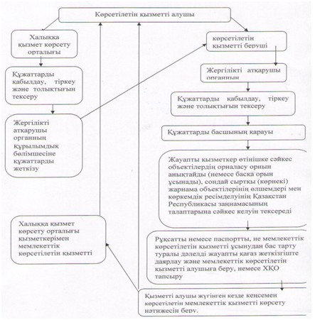

"Облыстық және аудандық
маңызы бар сондай-ақ елді
мекендердегі жалпы
пайдаланымдағы автомобиль
жолдарының бөлінген белдеуінде
сыртқы (көрнекі) жарнама
объектісін орналастыруға рұқсат
беру" мемлекеттік көрсетілетін
қызмет регламентіне 5-қосымша
Мемлекеттік қызмет көрсетудің бизнес-процестерінің анықтамалығы
"Облыстық және аудандық маңызы бар, сондай-ақ елді мекендердегі жалпы пайдаланымдағы автомобиль жолдарының бөлінген белдеуінде сыртқы (көрнекі) жарнама объектісін орналастыруға рұқсат беру"
Ескерту. Регламент 5-қосымшамен толықтырылды- Жамбыл облысы әкімдігінің 28.08.2014 № 244 қаулысымен (алғашқы ресми жарияланған күнінен кейін күнтізбелік 10 күн өткен соң қолданысқа енгізіледі).
А. Көрсетілетін қызметті алушының кеңсе арқылы мемлекеттік қызметтік көрсетілуі

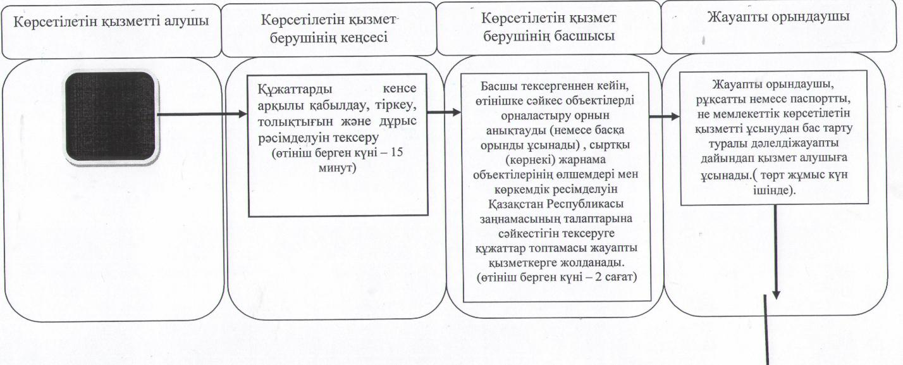

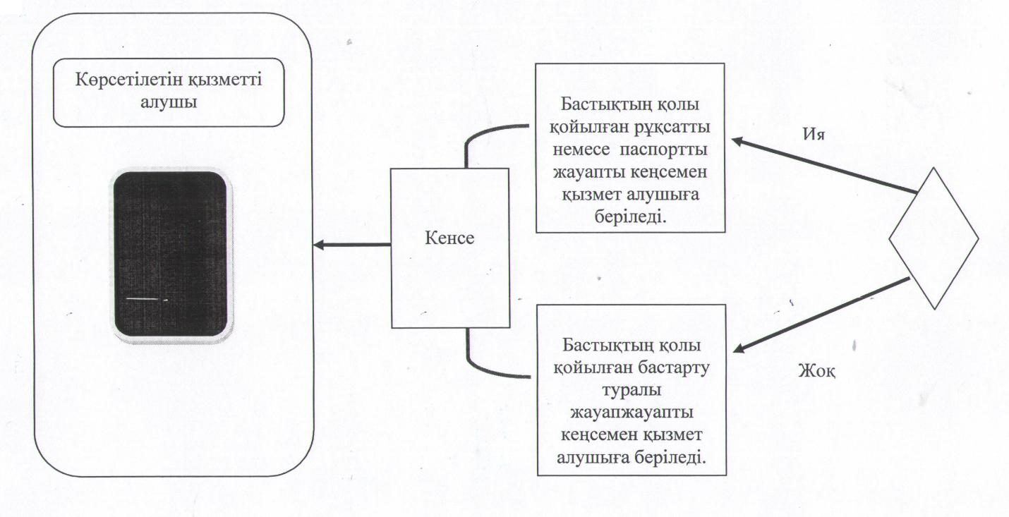

Б. ХҚКО арқылы мемлекеттік қызметтің көрсетілуі

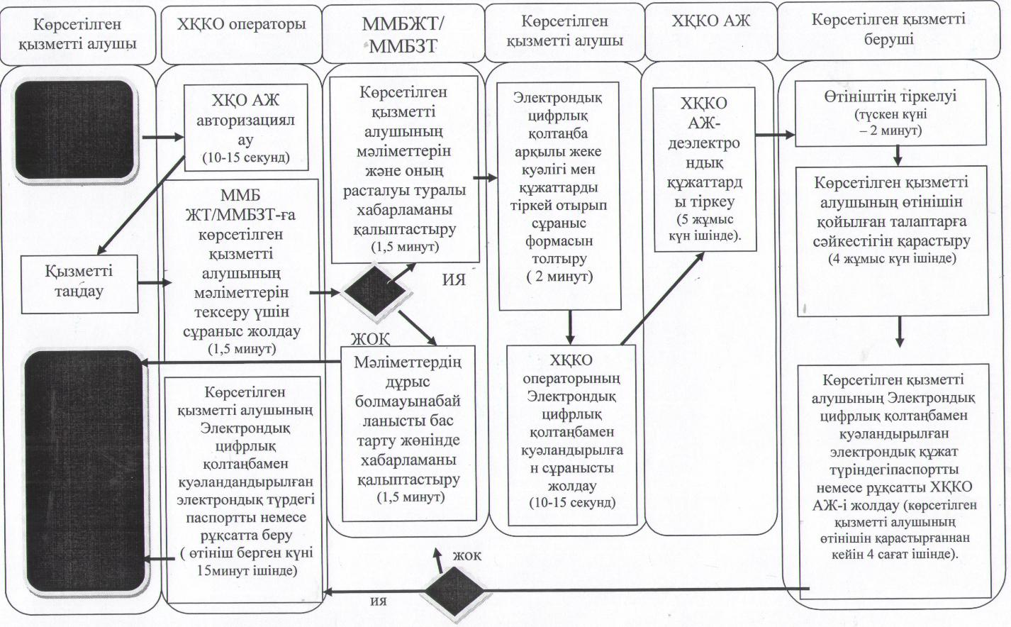

В. Портал арқылы мемлекеттік қызметтің көрсетілуі

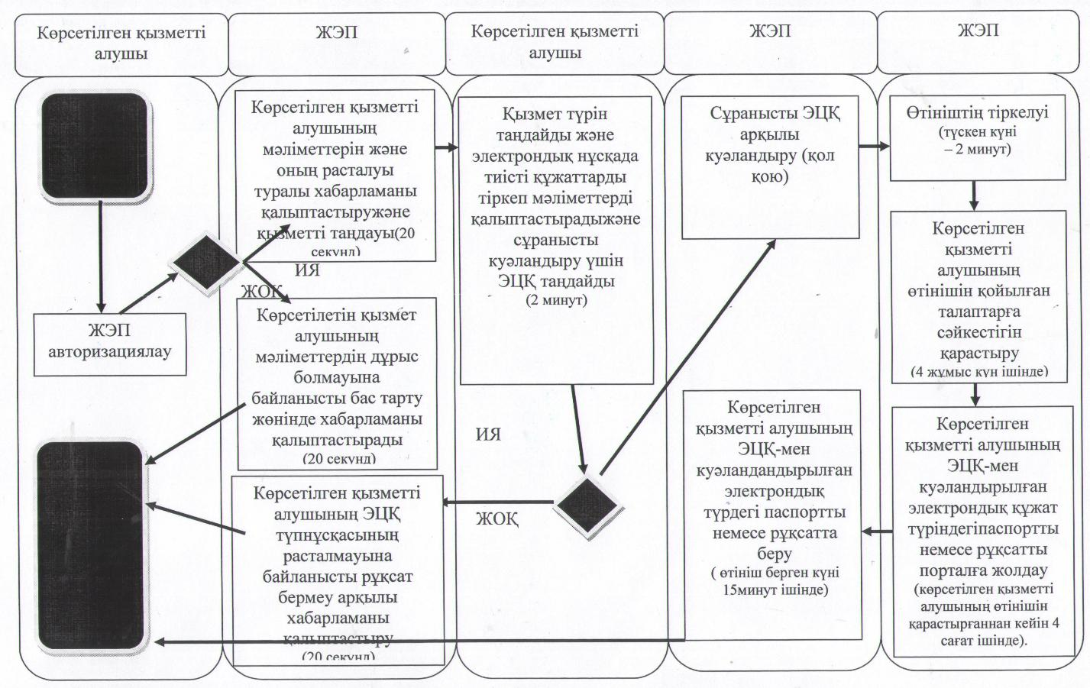

Шартты белгілер:

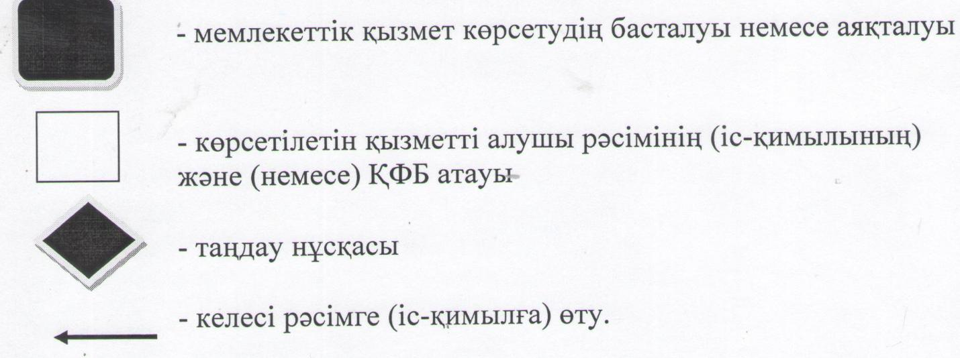

© 2012. Қазақстан Республикасы Әділет министрлігінің «Қазақстан Республикасының Заңнама және құқықтық ақпарат институты» ШЖҚ РМК

